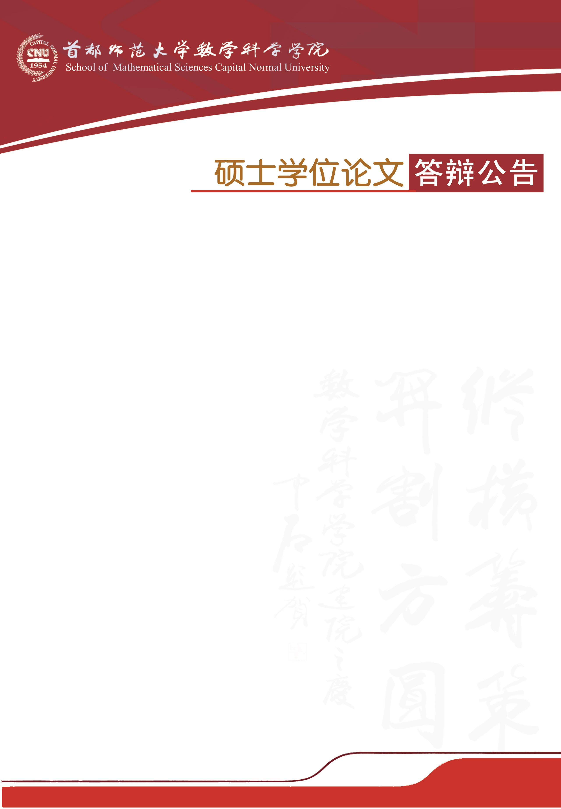

学科专业：学科教学（数学）

答辩时间：2019年5月21日（星期二）13:00开始

答辩地点：首都师范大学教二楼808教室

答辩委员会主席：李建华 教 授（北师大数科院）

答辩委员会成员：王 安 教 授（首师大数科院）

韩新生 教 授（首师大附中）

姚 芳 副教授（首师大数科院）

|  |  |  |
| --- | --- | --- |
| **答辩人** | **论文题目** | **指导教师** |
| 贾春花 | 高中生数学阅读障碍分析 | 朱一心 教 授 |
| 张蓝心 | Y中学初中数学分层走班教学实践研究 | 朱一心 教 授 |
| 武 英 | 小学生数学语言表达能力现状研究 | 朱一心 教 授 |
| 于 莲 | 数学学困生成因案例分析研究——以北京某打工子弟学校初中生为例 | 朱一心 教 授 |
| 高伟刚 | 基于情感和探究式教学的高中数学核心概念教学研究 | 朱一心 教 授 |